附件3
107年度國家防災日各級學校及幼兒園地震避難掩護演練活動成果報告
（一）學校名稱 |  | 新北市三重區厚德國小 | 電話：(02)29868825 | 傳真：(02)29898165
（二）聯絡人 |  | 金姵妏 | 電話：(02)29868825#22  手機：0935059676 | E-mail：chin_9889@hotmail.com
（三）辦理期間 |  | 107年9月1日至107年9月21日
計  畫  執  行  成  果 | （四)原計畫之目標及預期成果(本項內容為原訂計畫之目標與工作項目、成果)  1、模擬面臨地震災害情況，增進學生危機意識。  2、熟悉災害防救運作模式，建立正確防災觀念與緊急避難應變能力。
計  畫  執  行  成  果 | （五）執行情形  1、107年8月13、14日：業務承辦人至鳳鳴國小參與防震防災研習  2、107年9月11日：教師晨會防災宣導暨腳本演練  3、107年9月17日: 防災第一次預演  配合教育局公文強震即時警報軟體測試  4、107年9月18日：防災預演檢討  5、107年9月18、19、20日：各班防災影片觀賞  6、107年9月21日：防災演練  7、107年9月25日：防災演練檢討
計  畫  執  行  成  果 | （六）效益評估  1、透過平時固定的防災教育演習，建立全體教職員工生平時防災觀念。  2、強化教職員工生當災害發生時能知道在第一時間如何減災、應變，使災害降至最低。  3、透過天然災害「地震」的逃生演練，加強學生對於地震災害發生時，能有效提昇正確逃生基本知識之認識與了解。  4、強化教職員工生平時對於災害預防措施之觀念，可減少生命、財產之損失外，進而達到  「仁安、物安、事安、心安」之目的。
計  畫  執  行  成  果 | （七）檢討與建議  1、本次演練時間為9：21，學生依實際上課地點進行避難演練，較能符合真實地震發生情形。  2、透過預演，能讓全校教職員工生更熟悉地震發生時應有的作為與程序。  3、事前防災教育宣導與演練後檢討有助於防災演練順利進行。  4、未來若遇防災演練時間下雨或出大太陽，可配合穿著輕便雨衣或配戴太陽眼鏡練習防災。
中華民國107年9月25日
*活動照片與說明（照片數量及說明須能充分呈現活動實況）：
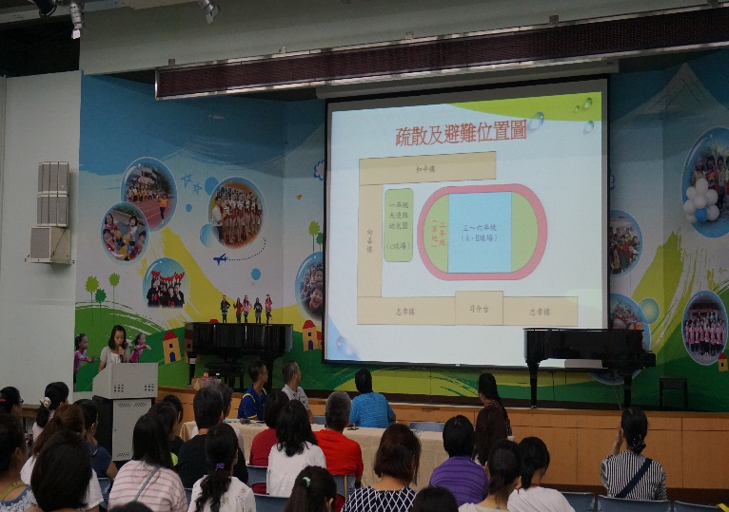 | 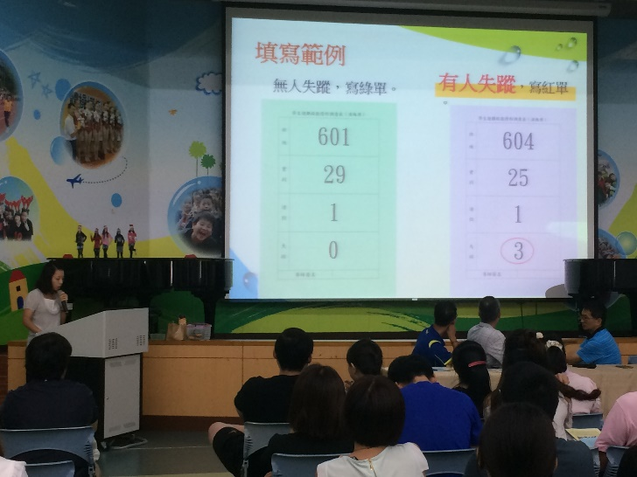
地點： 厚德國民小學大禮堂  時間： 2018。09。11  說明： 防震防災演練說明 | 地點： 厚德國民小學大禮堂  時間： 2018。09。11  說明： 紅、綠單的使用說明
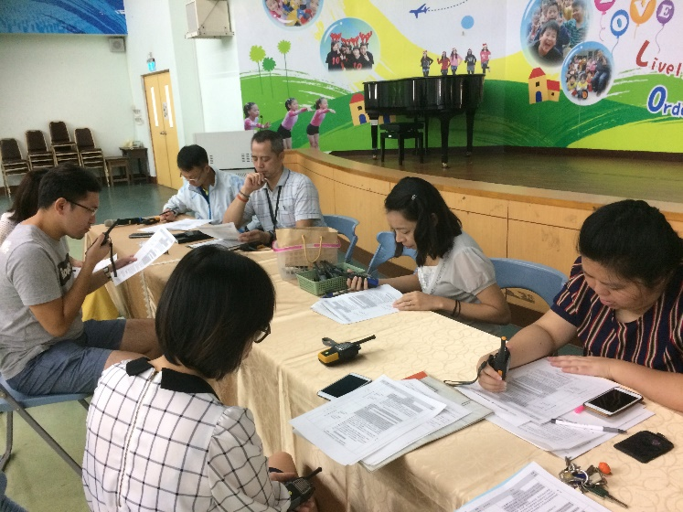 | 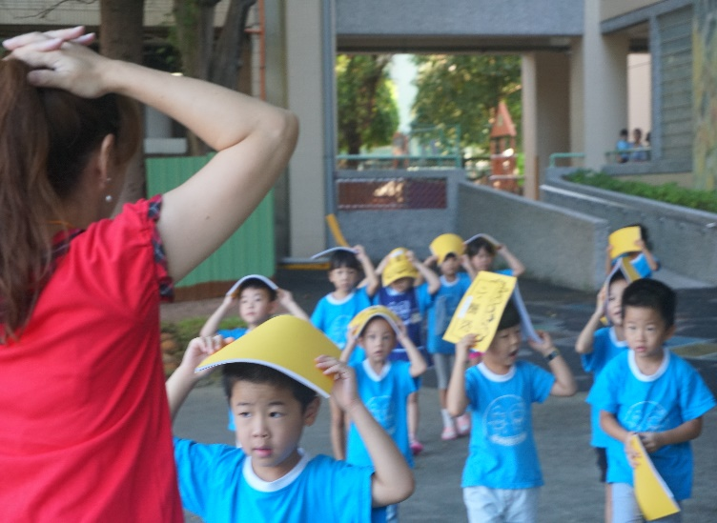
地點： 厚德國民小學大禮堂  時間： 2018。09。11  說明： 腳本演練過程 | 地點： 厚德國民小學操場  時間： 2018。09。17  說明： 防災路線預演
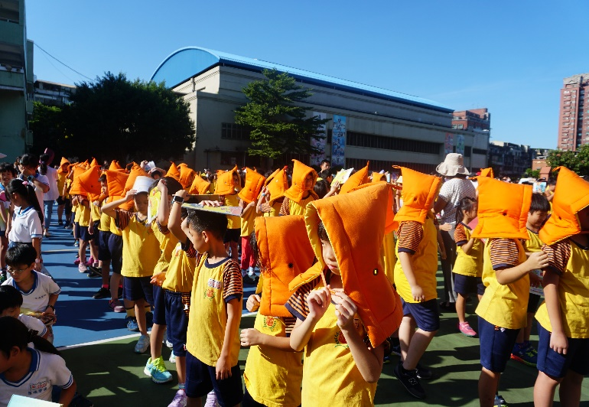 | 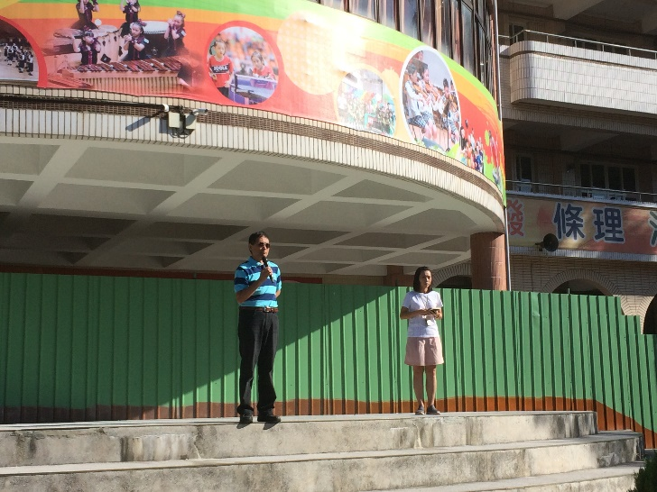
地點： 厚德國民小學操場  時間： 2018。09。17  說明： 防震防災配戴頭套 | 地點： 厚德國民小學操場  時間： 2018。09。17  說明： 防需防災的貼心提醒及叮嚀

*活動照片與說明（照片數量及說明須能充分呈現活動實況）：
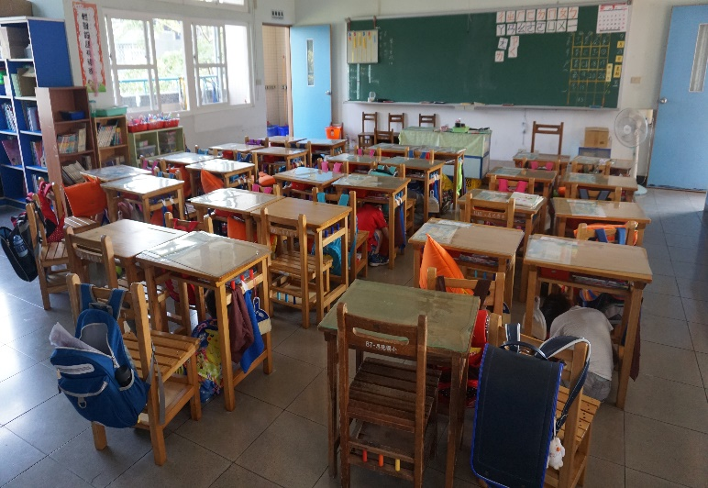 | 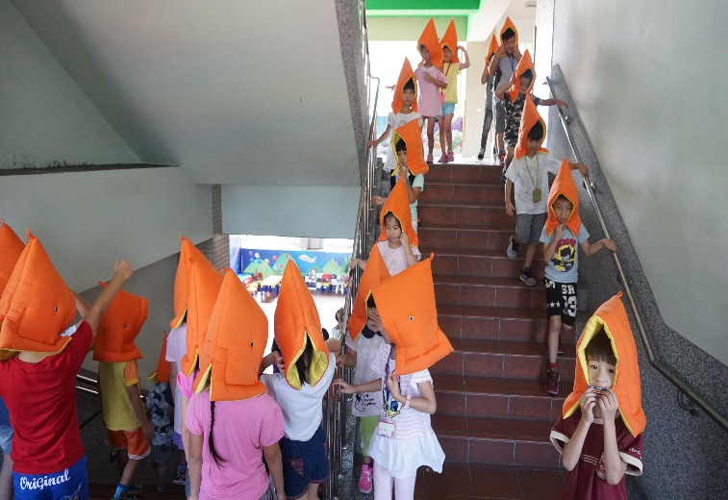
地點： 厚德國民小學教室  時間： 2018。09。21  說明： 地震發生時在教室的掩避 | 地點： 厚德國民小學樓梯間  時間： 2018。09。21  說明： 學生樓梯間的疏散過程
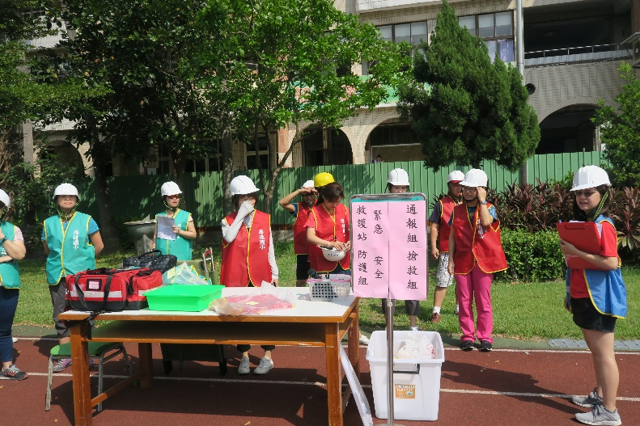 | 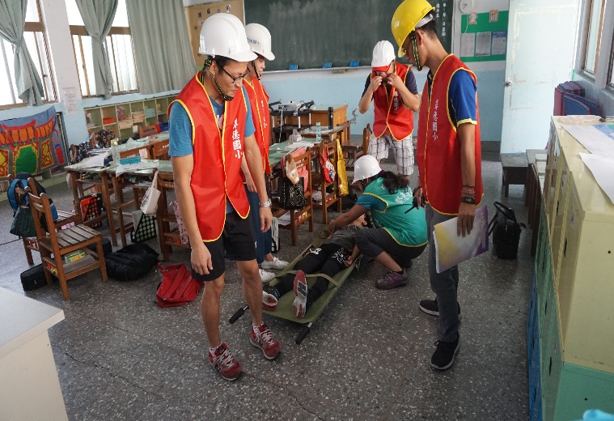
地點： 厚德國民小學操場  時間： 2018。09。21  說明： 成立防震防災應變中心 | 地點： 厚德國民小學教室  時間： 2018。09。21  說明： 接獲學生受傷並前往搶救
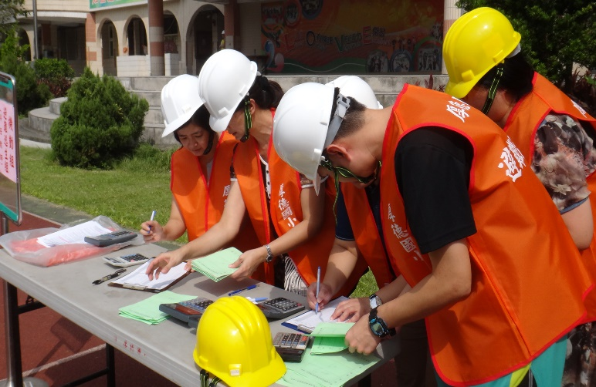 | 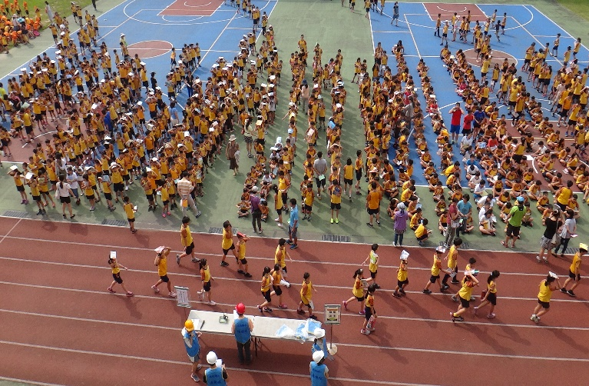
地點： 厚德國民小學操場  時間： 2018。09。21  說明： 清點全校疏散至操場教職員工生總人數 | 地點： 厚德國民小學操場  時間： 2018。09。21  說明：學生進行疏散至操場的情形
預演/正式檢討會
◎ 提案討論與檢討會記錄：
案次 | 提案相關內容
提  案  一 | 提案人：生輔組長  案 由：防災事項檢討
提  案  一 | 議案討論
提  案  一 | - 學務主任：感謝各位老師的協助，讓國家防災日順利完成，現就有關預演、正式之國家防災日進行檢討會，請大家踴躍提出建言。  - 生輔組長：  - 演練當日，無課務之科任與級任老師，請就近於當時所在之樓梯口協助疏散學生至操場。  - 由於防災手冊開始採重複使用之方式，因此每次預演之人員正確協助疏散地點、避難疏散地圖等將會於每次防災演練於本校雲端硬碟、校內文件區供各位老師參閱，請大家記得點閱。  - 若第一階段就地掩蔽之時，導師無課務，請記得至避難地點（操場）帶著貴班緊急聯絡方式等待貴班學生；若欲第一階段就地掩蔽時為科任課，請於第二階段疏散時，由科任老師帶學生至操場指定疏散位置交由導師接手。  - 由於本校防災演練約30分鐘，因此請各班導師要協助叮嚀學生注意腳本演練過程中的腳本台詞。  - 在疏散時要記得「不語、不跑、不推」三不原則。  - 本次在正式防災演練過程前，對於低年級、幼兒園等年紀較小孩童之防震防災避難之式介紹稍嫌不足，可於下學期演練前先行利用學校公播方式播放防震防災影片供學生認識。  〔三〕班導師：  - 申請「新北市消防地震體驗車」，讓小孩可以更能感受到掩護、穩住的重要性。  - 二年級的操場疏散地點在草皮上，擔心草地讓學生皮膚感到癢、不舒服。  - 低年級所使用的防災頭套材質大通風，加上天氣炎熱，學生戴不住防災頭套，且戴上防災頭套視線不佳，左右兩側看不清楚。另外，防災頭套顏色皆一樣，學生走失時不易找到。  - 幼兒園的疏散位置建議離籃球框的距離再拉大一些。
提  案  一 | 決議
提  案  一 | 學務主任：謝謝大家的鼓勵與指導，將就提出建議再進行防災事項研議修正。
承辦人 承辦主管 校長

